**RETO 1**

Definir los campos y tipos de datos para la tabla movies haciendo uso de los archivos movies.dat y README.

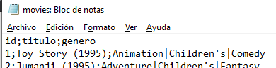

Crear la tabla movies (recuerda usar el mismo nombre del archivo sin la extensión para vincular nombres de tablas con archivos).

**GITHUB**

Definir los campos y tipos de datos para la tabla ratings haciendo uso de los archivos ratings.dat y README.

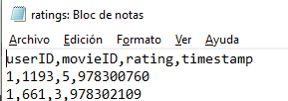

Crear la tabla ratings (recuerda usar el mismo nombre del archivo sin la extensión para vincular nombres de tablas con archivos)

**GITHUB**

**RETO 2**

Usando como base el archivo movies.dat, limpiarlo e importar los datos en la tabla movies creada en el Reto 1.

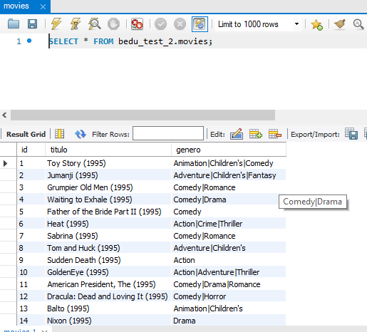

Usando como base el archivo ratings.dat, limpiarlo e importar los datos en la tabla ratings creada en el Reto 2.

**El archivo es muy grande por lo que no se terminó de subir**

**RETO 3**

Se deberá de crear colecciones e importar los datos de los archivos movies.csv y ratings.csv

